Консультация для родителей
Ребенок в двуязычной семье

Часто двуязычие в семье становится злосчастным камнем преткновения. Вспомним времена Советского Союза. Тогда в стране были распространены смешанные браки. СССР славился, как многонациональная страна. Но главным языком общения был русский. На нем же в основном и разговаривали во всех семьях. Многие дети просто не знали языков своих родителей, либо знали, но очень плохо. Многоязычия как такого явления в стране не было.
Сегодня ситуация изменилась. Мы стали больше общаться с представителями дальнего зарубежья. Кроме того, наши соседи по союзу начали бережно относиться к своим национальным языкам. Все эти тенденции на себе ощущает в основном новое поколение. Дети сегодня живут в атмосфере двух или даже больше языков, а часто и культур одновременно. Билингвизм или двуязычие – это понятие включает в себя частое употребление одним человеком в жизни сразу двух языков.
Особенности влияния языков друга на друга
Все эти языки могут быть развиты не в одинаковой степени. Один может доминировать, быть развит устно, второй – письменно. Если языки заранее строго поделены по сферам применения, например, если каждый из родителей живет по принципу "одно лицо - один язык" и разговаривают только на своем языке, то смешения или путаницы не происходит. Малыш заранее определяет, на каком языке к кому обращаться. Если родители одновременно используют два языка – могут возникнуть сложности. Так появляются смешанные высказывания. Процесс изучения каждого из языков происходит у детей по индивидуальной программе. Кто-то быстро усваивает еще в детстве оба языка. Другому может понадобиться очень много времени на изучение даже одного.
Скажи и покажи!
Родителям стоит помнить, что если малыш выбирает из каждого языка только легкие слова – это неправильно. Сильный контраст между двумя языками может быть очень заметен, когда слово, которое доминирует, было отчетливо сказано или написано при виде какого-то предмета или явления. Это ассоциативный ряд. Так в мозгу малыша закрепляется прочная связь.
Вместе или отдельно?
Повзрослев, дети, которые воспитывались в двуязычных семьях, могут обнаружить разную степень владения языками. Да, они могут их не смешивать при общении, но иногда заметны некоторые вкрапления конструкций, которые были взяты из другого языка. Иногда ребенок только запоминает несколько названий вещей, а вот сформулировать целую фразу ему уже трудно. Родственные языки, например, русский и украинский, лингвисты настаивают вводить одновременно. Но маме и папе нужно объяснить ребенку, как правильно произносить то или иное слово. Не допускай появления суржика.

Как помочь малышу освоить языки?
Важно, дома говорить на родном языке. Пусть это будет правилом в твоей семье. Пусть его придерживаются и родственники, и друзья. Объясни ситуацию о двуязычии и воспитателям в детском саду. Постоянно расширяй словарный запас и усложняй свою речь, так малыш сможет выучить много новых слов и конструкций.
Правила для родителей!
Последовательность
Какую бы форму общения вы ни избрали, следуйте ей постоянно. Дети могут изучать язык и в обстановке хаоса, но наличие определённого порядка облегчит задачи и им, и вам. Как только ребёнок привыкает к постоянной форме общения, нарушение родителями заведённого порядка, ка правило, вызывает у ребёнка беспокойство.
Обогащённая среда
Это не означает, что детям необходимо дорогие игрушки или особые приспособления, но им нужны песни, сказки перед сном и другие лингвистические стимулы точно так же, как и моно язычным детям. С той лишь разницей, что двуязычному ребёнку всё нужно на обоих языках. Это означает дополнительные требования к вашему времени – ка для обеспечения достаточного стимулирования, так и для поиска книг, музыкальных записей и других средств обучения, но всё это возможно.
Потребности детей на первом месте
Сделайте так. Чтобы ребёнок сам захотел разговаривать на двух и более языках. Ни в коем случае не выставляйте их на «показ», это смущает детей и слишком подчёркивает их отличие от других детей.
Сделай это «играючи»
Приложите все силы, чтобы двуязычие стало естественной и неприметной частью семейной жизни, тогда ваши дети вырастут с любовью к обоим языкам.
В помощь родителям
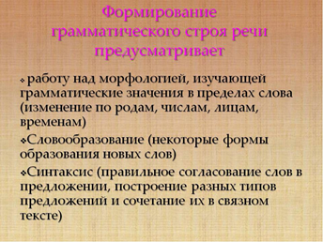
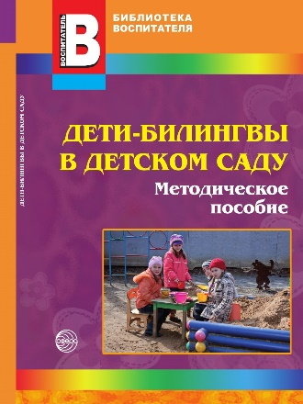
Н. Микляева

